Objetivo: Manejar información para crear Reportes de Sistemas de Información Ejecutivos, usando la herramienta de tablas dinámicas de Excel.

1. Hoy trabajaremos con tablas dinámicas de Excel. Para tal fin baje el Archivo Salario Base de la Plataforma ecampus.
2. Como puede observar la estructura del archivo contiene 10 campos(columnas) y una N cantidad de Registros(filas).
3. Podemos pasar los datos a una tabla primero, pulsando **Ctrl T** y después Insertar🡪Tabla Dinámica. Hay que indicar que es en una nueva Hoja Cáculo y Aceptar.

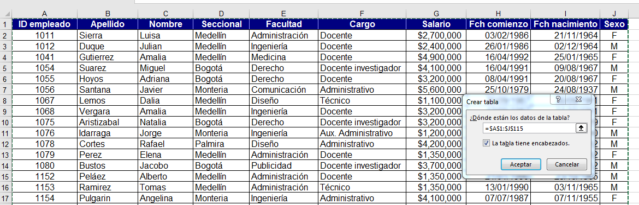

1. O también puede ir a Insertar🡪Tabla Dinámica🡪Seleccionar toda la tabla y Aceptar

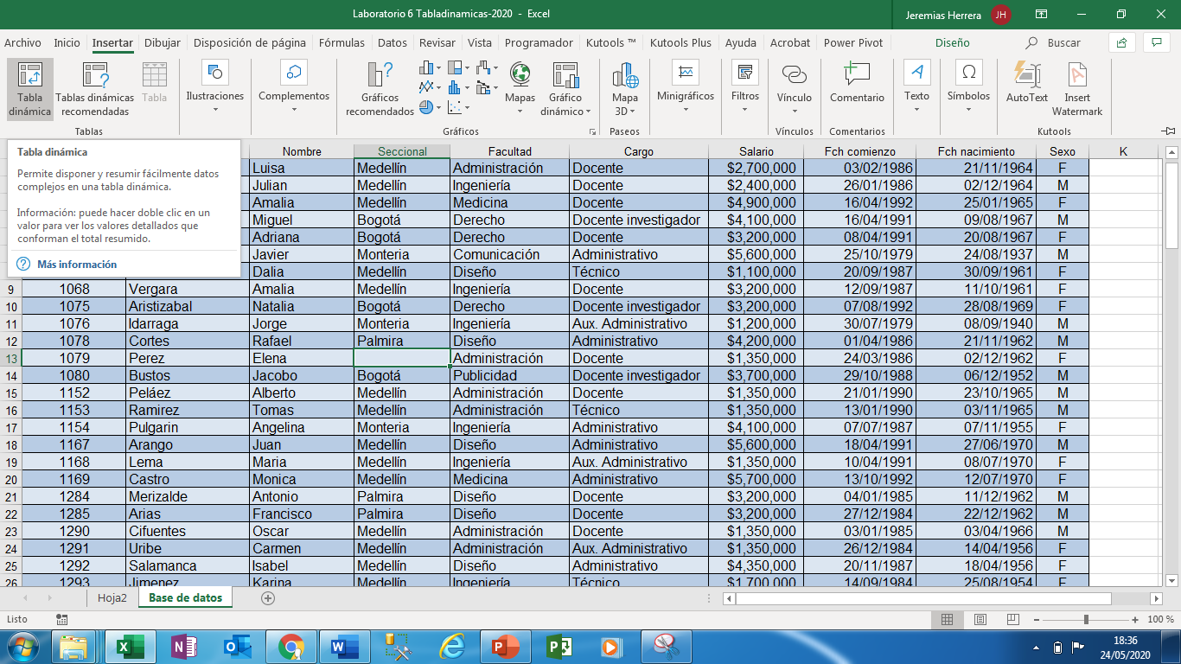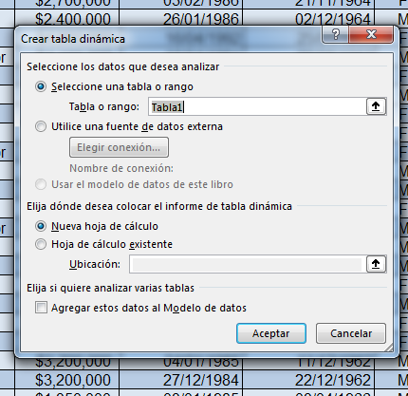

1. 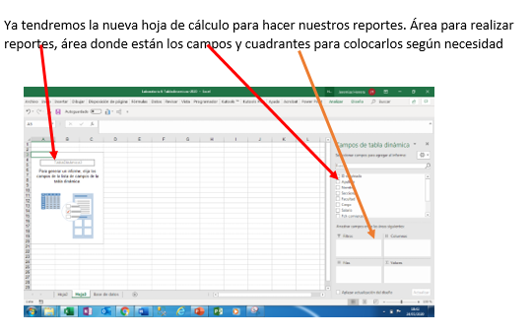
2. Procederemos a crear una serie de Reportes, los cuales cada uno colocaremos en una nueva hoja Excel dentro del archivo que estamos trabajando.
3. Realizaremos nuestro primer Reporte. Tomamos el campo **Cargo** y lo arrastramos al Cuadrante Fila y ahora Tomamos el campo **Salario** y lo arrastramos al Cuadrante Suma Valores. Tenemos nuestro primer reporte, que es Sumatoria de Salarios por Cargo.

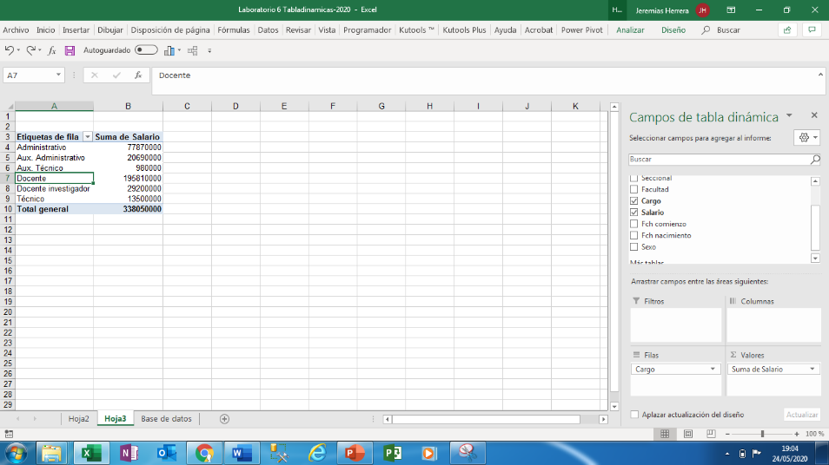

1. 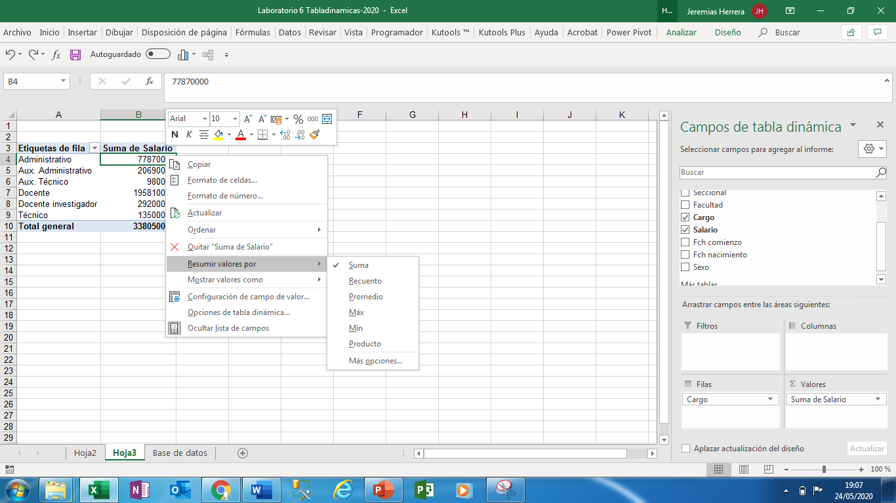Podemos resumir ese valor de Sumatoria de Salario, por Recuento, Promedio ect. por cargo.
2. 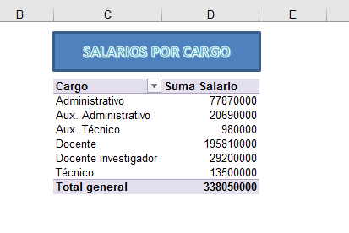Podemos darle estilo a cada uno de los Reportes, según nuestro estilo.
3. Nuestro Segundo Reporte Tendrá Totales por Facultad Suma de Cantidad, Salario Promedio

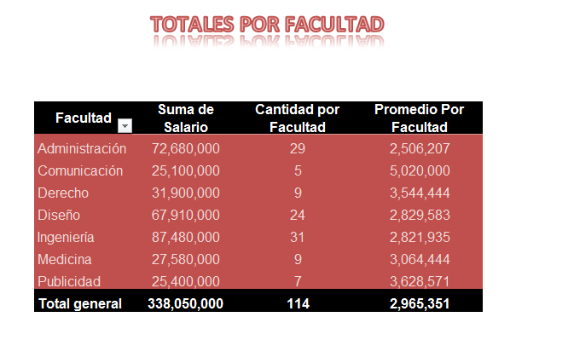

1. 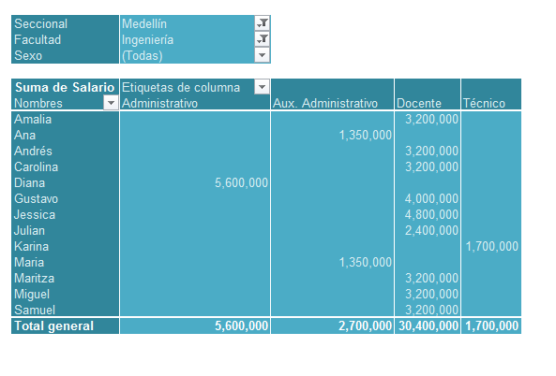El Tercer Reporte de colaboradores con su cargo, filtrados por Sexo, Facultad y Ciudad.
2. El cuarto Reporte, contendrá el campo calculado, primero haremos un reporte simple, con los nombres de colaboradores y salarios. Filtrados por Sexo y Cargo. Luego que tenemos el Reporte procedemos. Desde el reporte en la columna de Suma de Salarios vamos a la opción de **Analizar🡪Campos, Elementos** y **Conjuntos🡪Campo Calculado**, en el espacio Nombre coloque AUMENTO y en fórmula = **salario*10% + salario**.

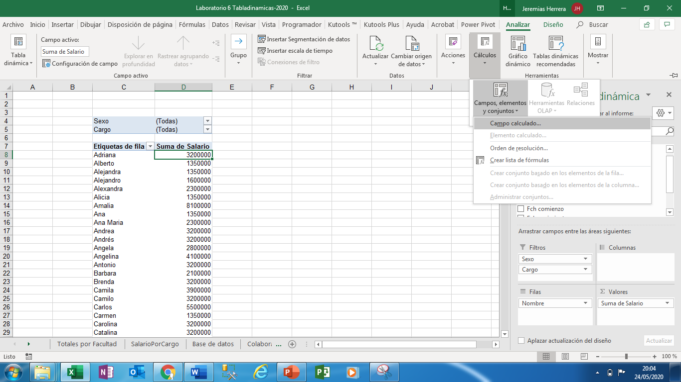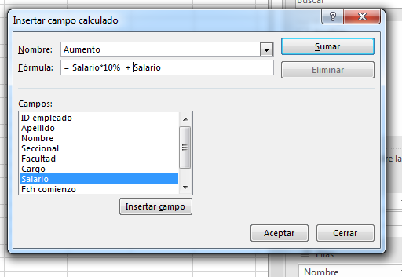

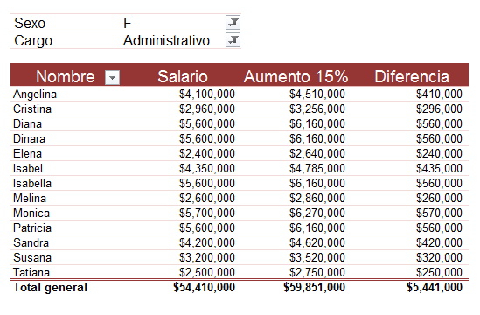

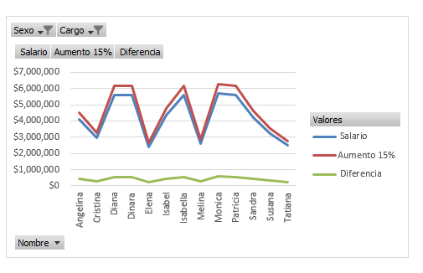

1. Guarde con el Nombre de Laboratorio 6 en ecampus.